Congregaţia Surorile Providenţei
Centrul de zi ,,Alois Scrosoppi”
Şos. Bârnova nr. 2, 700285, Iași
Tel: 0232/233877, 0757084650
E-mail: czcscrosoppi.iasi@gmail.com
Nr. ..... din...........................

RAPORT DE ACTIVITATE
Septembrie 2014 - august 2015

I. Prezentarea furnizorului de servicii sociale
Congregaţia Surorilor Providenţei – Iaşi, cu sediul social în Şos. Bârnova, 2, este o asociaţie non-profit înfiinţată prin Hotărârea Judecătorească 204/PJ/1995, emisă de Tribunalul Judeţean Iaşi, cod de înregistrare fiscală 8123114 şi se dedică în mod deosebit educării copiilor şi a tineretului.
Centrul de zi ,, Alois Scrosoppi” funcționează din anul 2002. Începând cu 2006, activitatea cu beneficiarii se desfășoară în Școala nr 2 ,,Veronica Micle” din Iași, Șoseaua Bucium nr. 72.
Serviciile sociale oferite de Centru se adresează copiilor aflați în situații vulnerabile, cu risc de abandon familial, proveniți din familii dezorganizate, cu situații materiale și financiare precare. Problemele familiale, neglijența părinților asupra educației copiilor, lipsa supravegherii lor și lipsa unui mediu în care aceștia să se dezvolte sănătos au efecte negative asupra beneficiarilor. Într-adevăr aceștia prezintă dificultăți la nivel emoțional, relațional, comportamental și afectiv.
În data de 29.01. 2010, Congregaţia Surorilor Providenţei a primit din partea Comisiei de Acreditare a Furnizorilor de Servicii Sociale a Judeţului Iaşi acreditarea, pentru următorul serviciu social:
Asistenţă şi suport pentru copiii defavorizaţi în cadrul Centrului de zi „Alois Scrosoppi” Iaşi, care funcţionează în incinta Şcolii nr. 2 „Veronica Micle” Iaşi, de pe şoseaua Bucium, 72, Municipiul Iaşi, judeţul Iaşi.

Obiectivele centrului:
- crearea unui mediu socio-educativ favorabil creşterii şi dezvoltării copilului;
- stimularea şi dezvoltarea capacităţilor afective, morale şi intelectuale ale copilului;
- colaborarea strânsă cu familia, şcoala şi alte instituţii de protecţie a copilului;
- susținerea familiilor din care provin copiii înscriși la centru;
- formarea continuă a echipei de lucru și a voluntarilor implicați în proiect.
Servicii oferite:
- Servicii de asistență socială acordate copiilor și familiilor acestora;
- Servicii socio-educative, inclusiv de formare a deprinderilor de viață independentă;
- Servicii recreative și de socializare;
- Servicii de consiliere psihologică, recuperare, reintegrare și supraveghere;
- Servicii de consiliere pentru părinți și de educație parentală;
- Servicii de formare profesională a echipei de lucru și a voluntarilor implicați în proiect.

Finalitatea Centrului este dezvoltarea armonioasă a tuturor capacităţilor beneficiarilor prin colaborarea cu şcoala, familia şi alte instituţii consacrate educaţiei copiilor nevoiaşi.

Centrul de zi ,,Alois Scrosoppi” a beneficiat în anul 2013 (perioada mai-decembrie) de subvenția în valoare de 39.360 lei de la bugetul de stat, din partea Ministerului Muncii, Familiei, Protecției Sociale și Persoanelor Vârstnice, în baza Convenției Definitive pentru acordarea de servicii de asistență socială, încheiată la data de 29.04.2013.

II. Informaţii despre beneficiari şi personalul centrului:
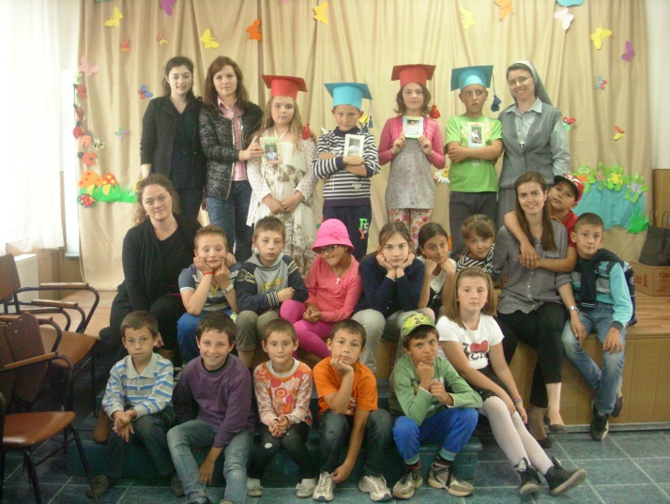
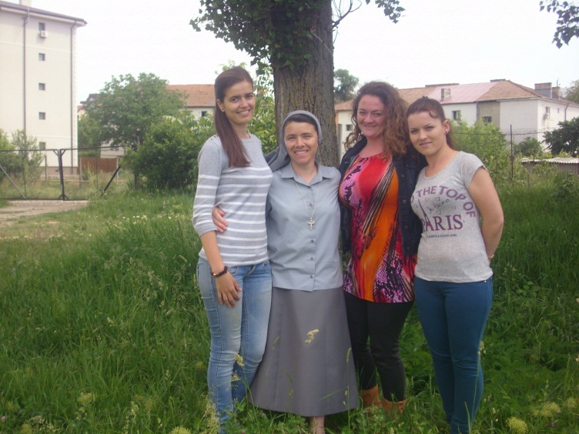

În anul şcolar 2014-2015 au fost asistați zilnic un număr de 26 elevi (clasa I - 3 elevi, clasa a II a – 5 elevi, clasa a III a - 11 elevi, clasa a IV a – 7 elevi), conform programului educativ stabilit de echipa de lucru :
Ora | 12.00 – 13.00 | 13.00 – 14.00 | 14.00 -16.00
Activitate | - Activităţi educativ/recreative  - Consiliere  - Evaluare psihologică | - Prânz | - Efectuarea temelor  - Evaluare psihologică  - Consiliere

Pentru desfăşurarea activităţilor în anul şcolar 2014-2015, centrul de zi a dispus de următoarele resurse umane:

 | Studii Superioare | studii medii
Personal angajat  prin contract individual de muncă | 1 coordonator centru  1 asistent social  1 educator
Voluntari | 4 studenti  2 învățători  1 psiholog | 2 elevi
Total | 10 | 2

III. Activităţile desfăşurate în perioada septembrie 2014 – august 2015

Activităţile şi proiectele desfăşurate în această perioadă au fost stabilite ţinând cont de nevoile beneficiarilor şi ale familiilor lor, precum şi de evenimentele civile şi religioase.

- Activităţi de selectare a beneficiarilor
Echipa de lucru a centrului de zi formată din coordonator centru, asistent social şi un educator a efectuat în perioada 01-30 septembrie anchete sociale la domiciliul copiilor în vederea selectării beneficiarilor, ţinând cont de următoarele criterii:
- Situaţia materială şi financiară a familiei;
- Capacitatea părinţilor de a supraveghea şi susţine copilul din punct de vedere şcolar;
- Statutul social al familiei.
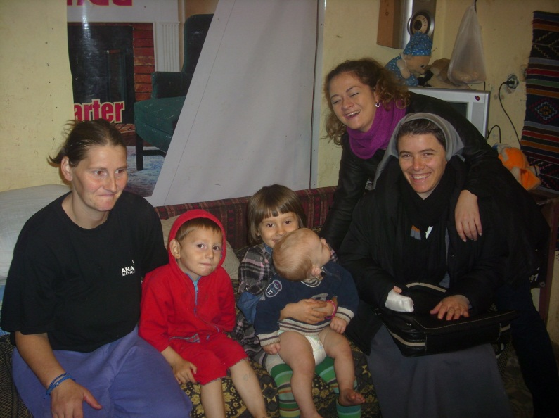
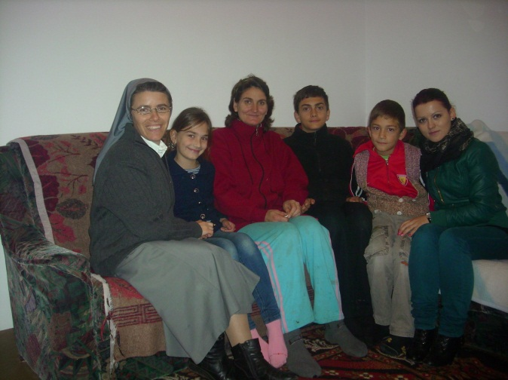

Beneficiarii au fost selectați şi în baza unor întrevederi avute cu învăţătorii Şcolii nr.2 „Veronica Micle” Iaşi.

- Activități de evaluare psihologică
În vederea stabilirii planului individual de intervenţie pentru fiecare beneficiar, au fost făcute evaluările şcolare de către doamnele învăţătoare şi cele psihologice de un psiholog.
Au avut loc de asemenea şi întâlniri lunare de formare pentru părinţii beneficiarilor. Temele de formare au fost stabilite de către părinţi prin completarea unei fişe de evaluare a nevoilor iniţiale. Şedinţele di formare şi cele individuale au fost susţinute de d.na psiholog Felicia Ciobanu, voluntar.
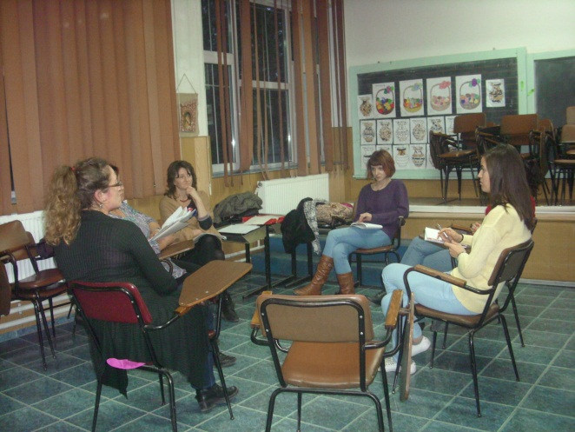
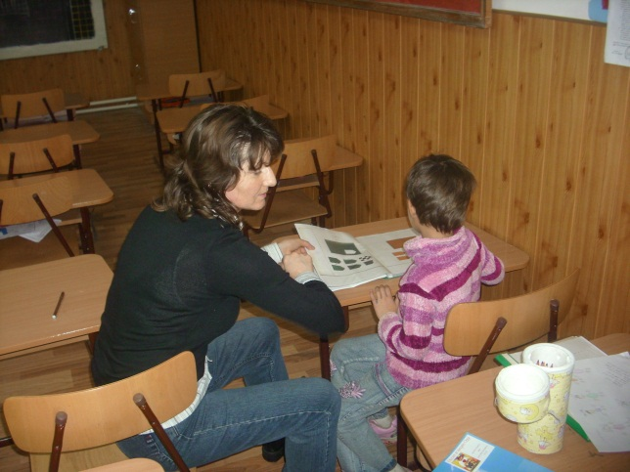

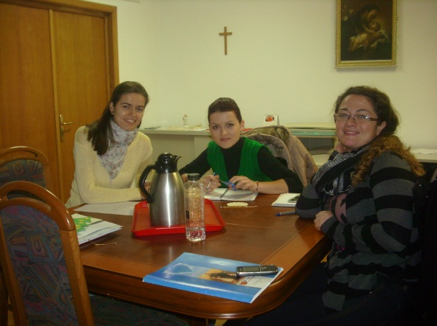
- Activităţi de elaborare a planului individual de intervenţie
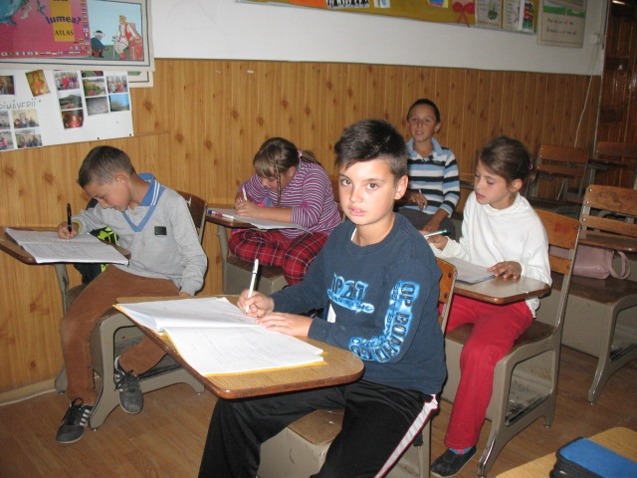
Planurile de intervenţie au fost realizate de către echipa formată din: Coordonator Centru, , asistentul social și 2 voluntare. S-au luat în considerare informaţiile primite de la toţi specialiştii, focalizându-se atenţia asupra problemelor majore de tip comportamental sau emoţional specifice fiecărui beneficiar. Obiectivele propuse au vizat intervenţii pe termen scurt, mediu şi lung.

- Activităţi educaţionale şi suport şcolar
Reprezintă activitatea de bază a centrului de zi. Beneficiarii sunt susţinuţi în efectuarea temelor şcolare de către învăţătorii şcolii şi de către studenţii voluntari, în baza contractului de voluntariat stabilit.
5. Activităţi de oferire a unui prânz
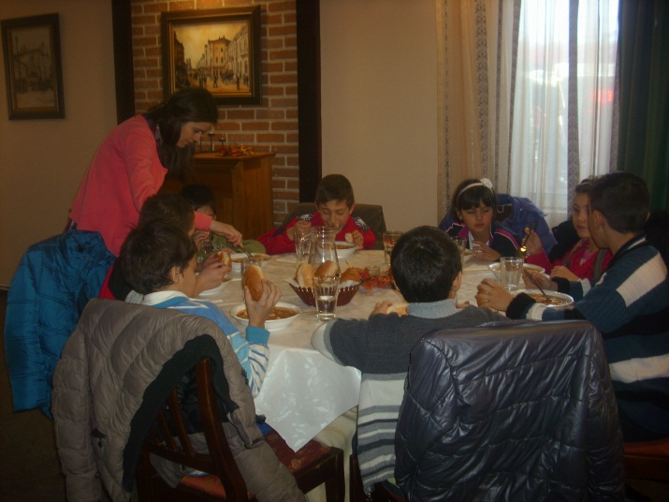
Beneficiarii au primit zilnic un prânz cald la Restaurantul „Taifas”. Meniul a fost stabilit de comun acord între Congregaţia Surorilor Providenţei şi Restaurantul ,,La Taifas”, ce aparţine firmei SC IRCOS SRL, Sos. Bucium nr. 54.S.RL, ţinând cont de necesarul de calorii pentru fiecare copil în parte.
Prin servirea prânzului la restaurant se urmăreşte dezvoltarea deprinderilor de viaţă independentă. Într-adevăr beneficiarii învaţă să interacționeze cu personalul restaurantului (ospătari, chelneri, bucătari), să adopte un comportament civilizat şi respectuos faţă de persoane, ambient şi accesoriile folosite. Înainte de masă copiii își spălau mâinile, după care erau însoțiți de educatori şi voluntari se îndreaptă spre restaurant. În conversaţiile din timpul mesei, sunt încurajaţi să se concentreze pe bunele maniere şi să fie politicoşi.

- Activitati socio-educative
Activitaile desfasurate impreuna cu beneficiarii Centrului de zi urmaresc in special dezvoltarea deprinderilor de viata independenta, ca acestia sa se formeze si sa fie pregatiti pentru a face fata provocarilor vietii.
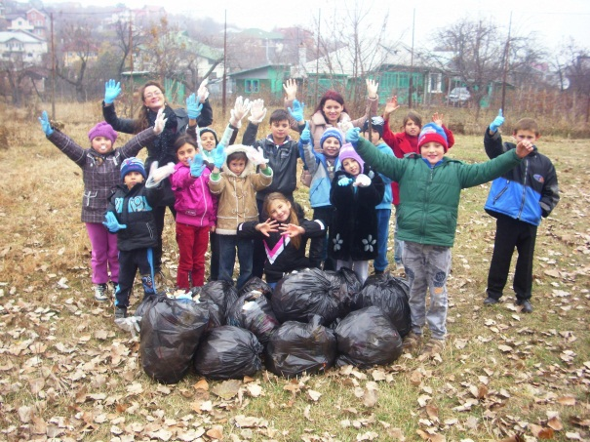
,,Micii ecologisti”
Copiii au fost invitati sa demonstreze cat de mult tin ei la natura si cat de mult respecta mediul inconjurator. Astfel copiii au participat la colectarea deseurilor din curtea scolii.
,,Postasul neu secret”
Acesta activitate i-a ajutat nu doar sa-si dezvolte abilitatile practice, urmareste un obiectiv de lunga durata, doreste sa-i ajute pe copii sa comunice mai usor unul cu altul, in cazul in care le greu sa-si exprime verbal sentimentele acestia au avut ocazia sa-si impartaseasca mesajele in scris.
,,Calendarul sarbatoritilor”
Am dorit sa evidentiem cele mai speciale zile din viata fiecarei persoane- si anume ziua de nastere. Asadar fiecare copil si-a decupat si atasat poza sa in functie de luna si ziua cand s-a nascut.
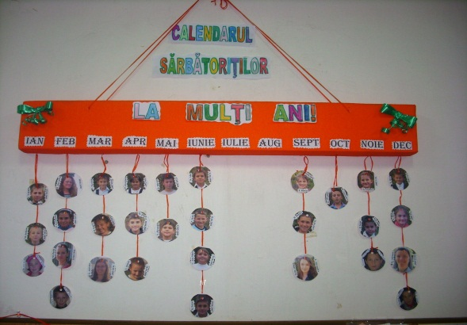
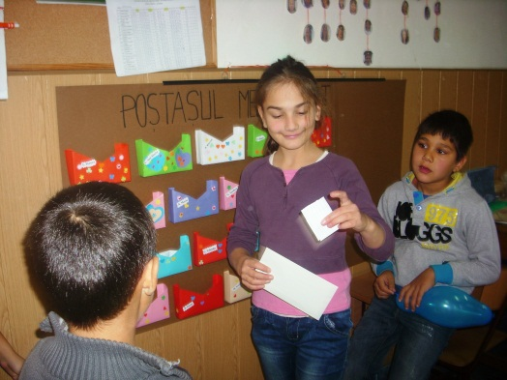

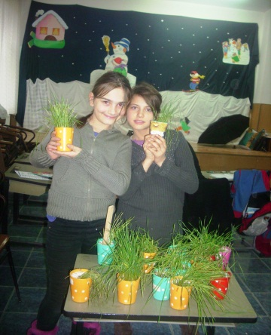
,,Plantele- prietenele omului”
Copiii au fost introdusi in lumea plantelor, cum se palnteaza ele, cum cresc, de ce au nevoie pentru a se dezvolta. Prin urmare beneficiarii au luat atitudine si li s-a propus sa planteze in cate un ghiveci niste grau.
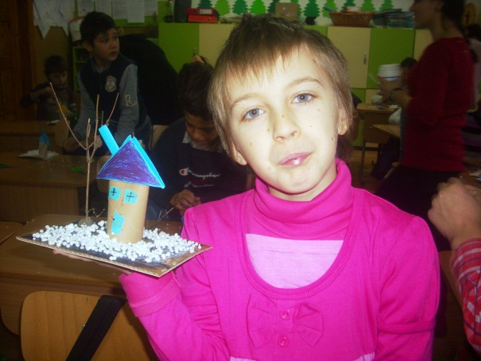

,Peisaj de iarna”

- Activitati de petrecere a timpului liber, recreative si de socializare: joc liber si organizat, lucru manual
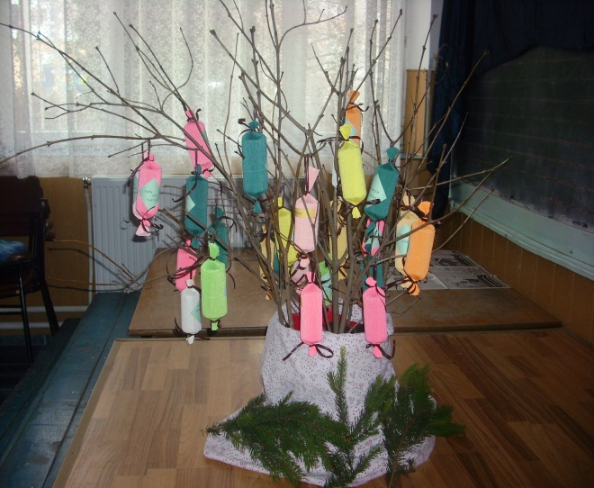
,,Surpriza lui Mos Nicolae”
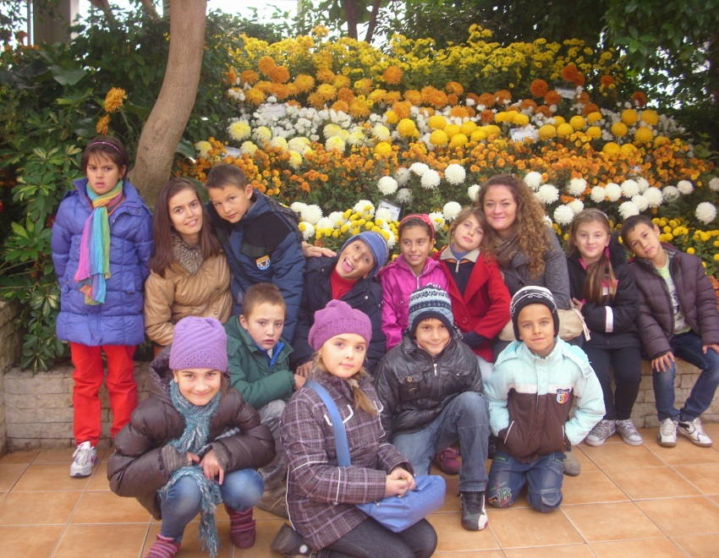
Copiii au primit cate un mic cadouas din partea lui Mos Nicolae. Astfel beneficiarii s-au bucurat si s-au simtit bine. Un lucru important au avutv de retinut, si anume sa traditiile si obiceiurile noastre trebuiesc pastrate, si oricand putem fi darnici cu cei din jurul nostru.

,,Mini excursie la Gradina Botanica”
Copiii au avut ocazia sa admire aranjamentele florale si sa cunoasca o multitudine de specii de plante care exisistenete pe toata suprafata globului pamantesc.

- Activitati de recuperare, reintegrare si supraveghere a copiilor ce prezinte tulburati de comportament

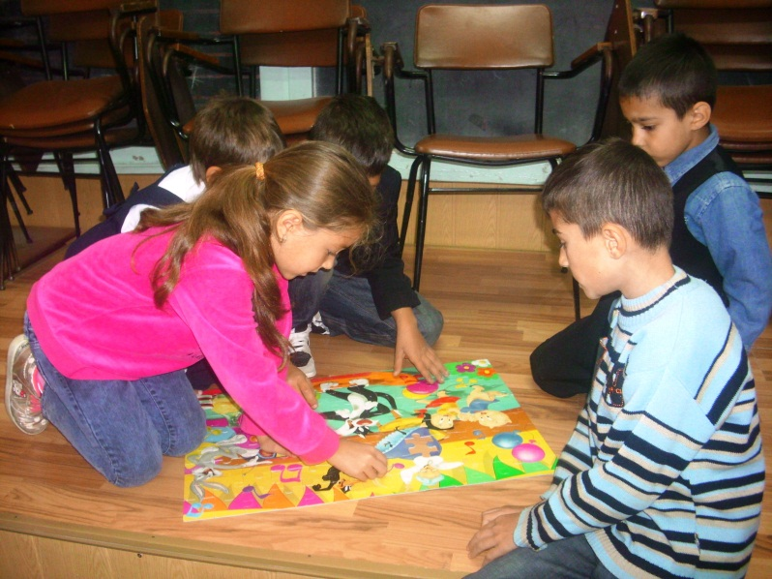
Terapia prin joc
Activitatile incluse urmaresc dezvoltarea in beneficiari a stimei de sine si a increderii in propriile forte. Include jocuri care sa stimuleze capacitatile artistice si intelectuale ale beneficiarilor: creativitatea, imaginatia, memeoria, atentia. Comunicarea si socializare.

Terapia prin teatru
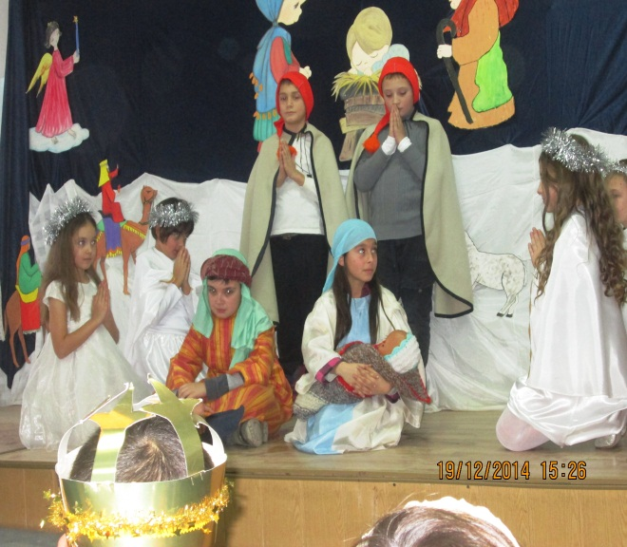
Activitățile au scopul de a stimula capacitățile si aptitudinile artistice, de a-şi cunoaște propriile forţe, îi ajută să-şi controleze emoțiile si sentimentele.
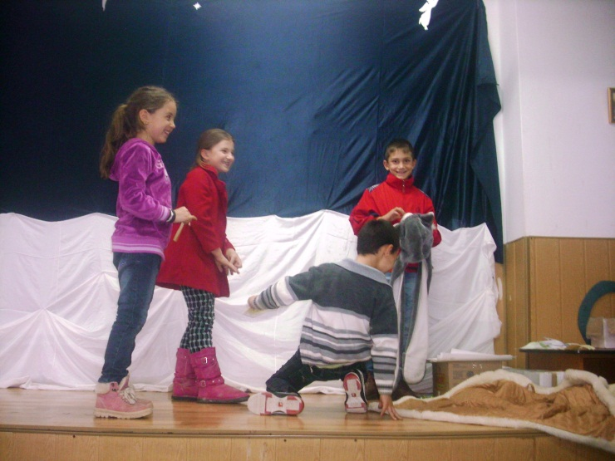
Astfel fiecare beneficiar in cadrul Serbării de Crăciun a primit câte un rol care să-l caracterizeze şi să-l ajute sî-şi exploreze mai bine calităţile.

,,Micii actori”
Beneficiarii au primit câte un fragment dintr-o povestioară. Rolul lor a fost acela de a reda toată povestea, creând astfel o mică sceneta. Copiii au trebuit să-şi pună imaginația şi improvizația la încercare!

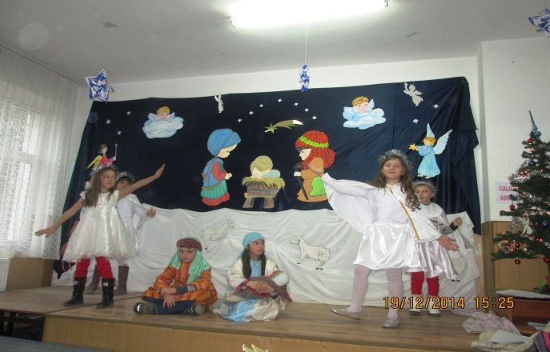
Terapia prin dans si muzica
Activitățile propuse au scopul de a stimula capacităţile motrice ale copiilor, de a exprima
mesaje, emoții si stări sufletești, de a conștientiza propriul corp si al celorlalți.
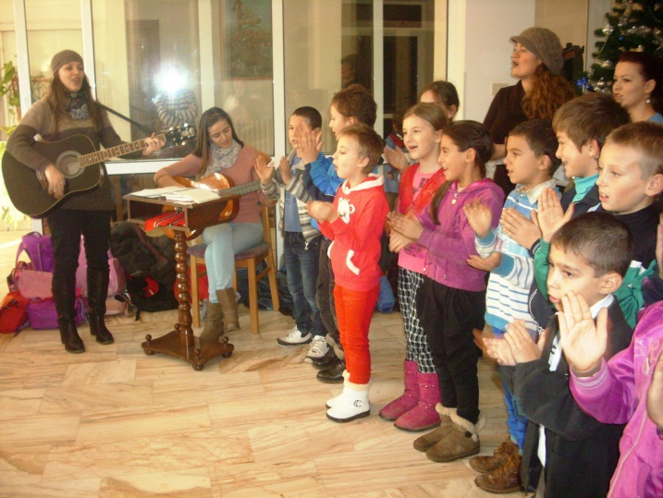

La colindat- Gradinitia Sr. Providentei

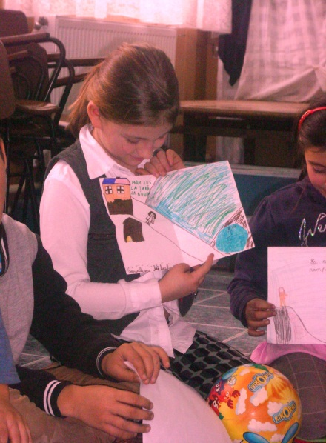

,,Desenul –Vacanţa mea”

Terapia prin pictură/ desen
Contribuie la dezvoltarea personalității copiilor,
nuanțează întreaga viaţă afectiva a copilului, dezvoltă capacitatea de exprimare, de relaționare cu ceilalți, de adaptare.

Terapia prin colaj
Ajuta beneficiarul sa exprime ceea ce nu poate prin cuvinte: teama, bucuria, furia, să devină încrezător în propriile forţe, să-şi dezvolte stima de sine, să comunice şi să relaționeze.
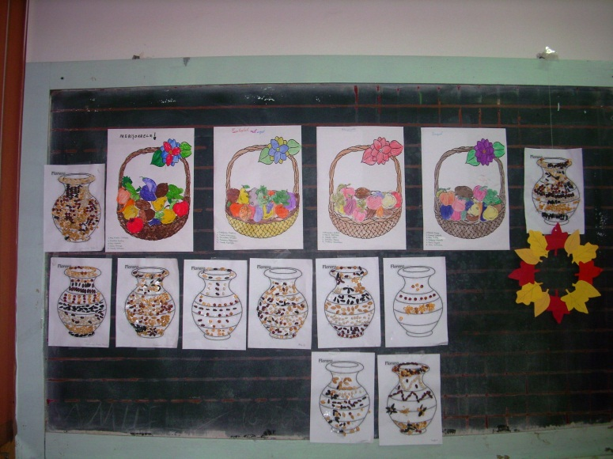
,,Vaza cu elemente ornamentale”
Activitatea a constat în lipirea unor semințe (de dovleac, floarea soarelui, porumb) pe o foaie A4 cu o vaza imprimata.

,,Coşurile toamnei”
Copiii au avut de decupat diverse legume/fructe, apoi le-au colorat şi le-au atașat cum a dorit fiecare în câte un coșuleț.

- Activitati de igienă personală
,,Sa cunoaștem corpul uman”
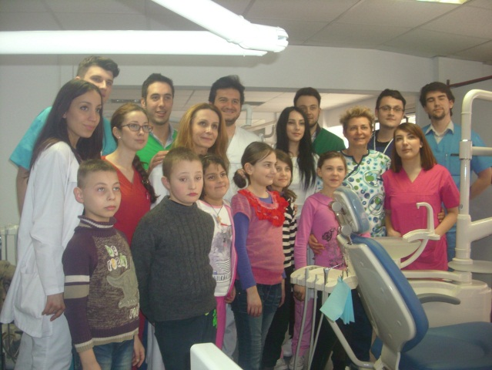
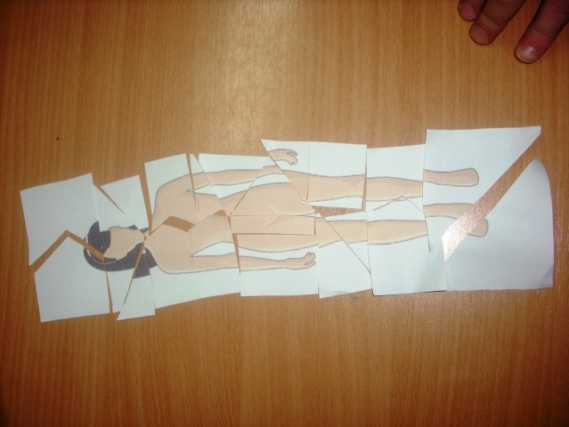
Copiii au o nevoie sa cunoască corpul uman. Sunt interesante toate procesele ce au loc in organism, dar este necesar ca beneficiarii să înțeleagă anumite lucruri legate de acest aspect. Ce funcție au anumite organe, lucruri ce țin de cultura generala.

„Evaluarea problemelor de sănatate orală”
Întâlnire cu doamna profesor doctor Adina Bîrgăoanu şi studenţii de la Universitatea “Apolonia”, în urma încheierii contractului de colaborare. Spre surprinderea noastra studentii şi cei care îi însoţeau au pariticipat cu interes şi bună dispoziţie la activitaţile propuse de copii. Au dansat şi gesticulat cu aceştia, le-au învăţat numele copiilor. Această apropiere a fost foarte importantă, mai ales pentru momentul consultaţei care a urmat sau a intervenţiei în cabinetul stomatologic. Cunoscandu-i mai bine pe studenţi, copiilor nu le-a mai fost teamă de toate aceste procese. La această întâlnire de cunoaştere, studenţii nu au venit cu mâna goală.Gestul făcut de către studenţi este unul impresioanat si de laudat, hăinuţele şi lucrurile donate au fost foarte drăguţe, iar pachetul pregătit pentru beneficiari a fost chiar consistent (diverse fructe, pastă şi periuţa de dinţi, dulciuri şi altele).
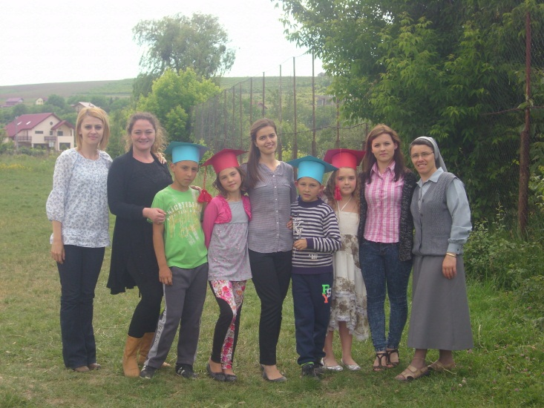
- Momentul de despăriţire

Pentru copiii de clasa a IV-a, această activitate nu a fost deloc uşoară. A fost un moment plin de emoţii şi de regrete că a ajuns timpul despărţirii de Centru. Copiii au recuonoscut că le va fi dor de Centru, de colegii lor, de doamnele si domnişoarele profesoare/educatoare şi de toţi ceilalţi membri ai Centrului. Avem promisiunea că ori de câte ori vor avea ocazia vor trece pe la Centru să ne salute!!

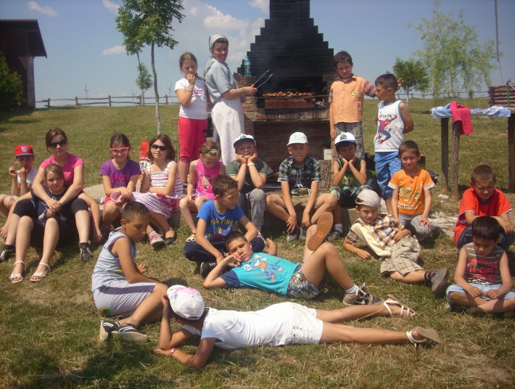
- La iarbă verde

La această activitate au participat bucuroşi şi entuziasmaţi toţi copiii. Buna dispoziţie, veselia şi gălăgia a fost la ea acasă în aceste câteva ore de relax în aer liber şi curat.

- Activităţi de voluntariat

Aceste activităţi au scopul de a selecta cu atenţie voluntarii, pe măsura intereselor şi abilităţilor lor, de a forma/informa voluntarii în legătură cu responsabilitatea şi sarcina primită. Pe tot parcursul anului s-au organizat întâlniri cu toţi voluntarii în vederea programării activităților pentru diferitele perioade, s-au dezbătut și câteva strategii de lucru care au fost aplicate beneficiarilor și s-au stabilit sarcinile fiecărui membru.
Voluntarii Centrului de zi ,,Alois Scrosoppi” au desfășurat pe lângă activităţile cotidiene, două activităţi educaționale cu totul speciale:
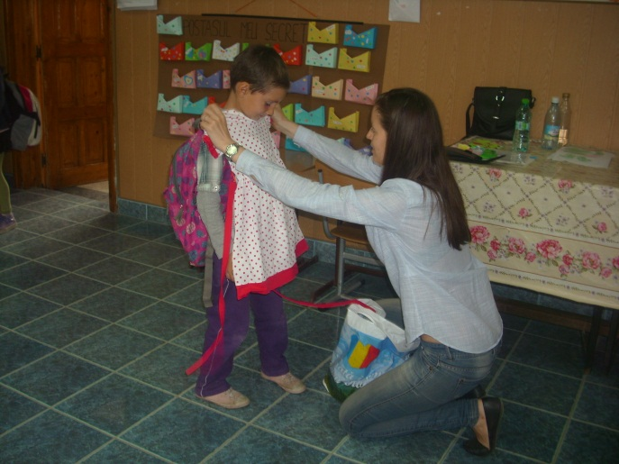
- Prima activitate, s-a desfăşurat în colaborare cu liceul ,,Vasile Alecsandri” numit ,,Crăciunul pentru toți”. Scopul proiectului a fost de a oferi un ajutor material copiilor din Centrul nostru de zi. Proiectul a avut următoarele obiective: strângerea de fonduri (bani, haine, rechizite), responsabilizarea elevilor prin implicarea în acțiuni de voluntariat, promovarea valorilor de solidaritate și generozitate.
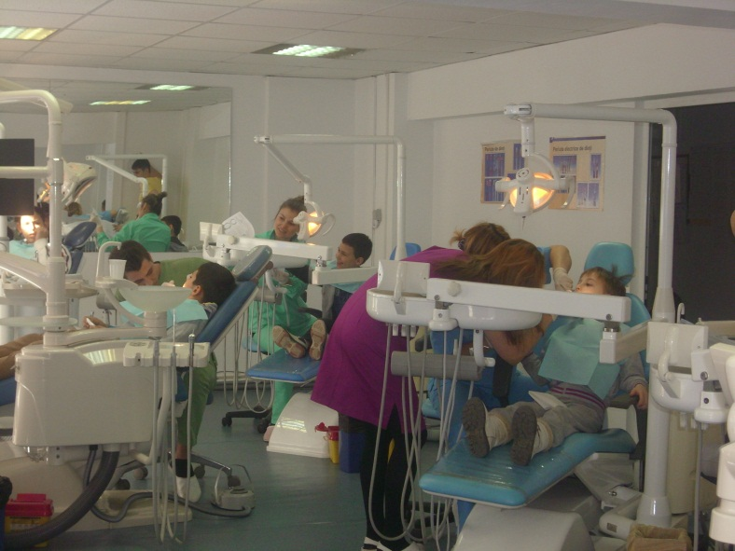
- A doua, s-a desfăşurat în colaborare cu Universitatea ,,Apollonia” Iaşi- Clinica de Prevenţie Oro-Dentară. Serviciile oferite au fost următoarele:
- Identificarea şi evaluarea problemelor de sănatate orală, a statusului dentar, a leziunilor carioase şi a anomaliilor dento- maxilare;
- Interpretarea examenelor paraclinice necesare;
- Tratamente profilactice (periaj profesional, air flow, fluorizare, sigilare);
- Realizarea de tartamente curative urgente
Universitatea a asigurat această asistenţă medicală cu ajutorul studenţilor anilor II, IV,V şi VI sub supravegherea unui medic specialist şi a doi medici dentişti, cu materiale şi tehnici de ultimă generaţie. De asemenea, Universitatea a fost responsabilă de calitatea actului medical, de respectarea normelor igienico-sanitare şi de însoţirea beneficiarilor la cabinet.

IV. Parteneri

- Şcoala nr. 2 „V. Micle”, Iaşi
- Grădiniţa „Surorile Providenţei”, Iaşi
- Centrul Diecezan Caritas, Iaşi
- Congregaţia Fiicele Sf. Maria a Divinei Providenţe, Iaşi
- Asociaţia O Kairos, Iaşi
- Centrul Scout „Sf. Anton” Iaşi
- Asociaţia Acţiunea Catolică „Sf. Iosif” Iaşi
- Agenţia Judeţeană pentru Prestaţii Sociale, Iaşi
- Congregaţia Jesu Iaşi
- Congregaţia Fraţii Şcolilor Creştine Iaşi
- Parohia Catolică „Sf. Maria Regină” Iaşi
- Parohia Ortodoxă „Pogorârea Sf. Duh” Iaşi
- D.G.A.S.P.C. (Directia Generala de Asistenta Sociala si Protectia Copilului, Iaşi
- D.A.C. (Directia de Asistenta Comunitara), Iaşi
- C.R.F. (Centru de Resurse pentru Familie), Iaşi
- Pro-Ruralis, Iaşi
- Primul Pas, Iaşi
- Universitatea “Apolonia”, Iaşi

V. Analiză SWOT

Puncte tari
- colaborarea între Conducerea şcolii şi Congregaţia Surorilor Providenţei;
- relaţiile interpersonale (educatori – elevi, educatori - părinţi, educatori - învăţătoare etc.) existente, favorizează crearea unui climat educaţional deschis;
- disponibilitatea atât a educatorilor cât şi a elevilor în ceea ce priveşte activităţile desfăşurate în cadrul centrului (activităţile de suport şcolar; activităţile recreative; activităţi de evaluare a cazurilor şi de monitorizare a procesului educativ);
- multitudinea şi diversitatea activităţilor în vederea afirmării personalităţii elevilor;
- oferirea a unui prânz şi a unui supliment nutritiv la sfârşitul programului de lucru;

Puncte slabe
- neînţelegerea din partea unor părinţi a educaţiei integrale oferită copilului;
- implicarea insuficientă, sau chiar deloc, a familiei în activitatea de educare a copiilor;
- dezinteres din partea mai multor părinţi în ceea ce priveşte participarea la ședințele de consiliere organizate pentru părinţi în vederea unei mai bune colaborări dintre ei şi copiii sau dintre ei şi educatori;
- starea materială precară şi nivelul de cultură şi instruire scăzut ale unor familii;
- dificultatea de a găsi strategii adecvate pentru a oferi suport şcolar individualizat şi diferenţiat.

Oportunităţi
- colaborarea între Conducerea şcolii şi Congregaţia Surorilor Providenţei;
- parteneriatele încheiate cu diferitele Instituţii;
- voluntariatul;

Ameninţări
- plecarea părinţilor în străinătate şi lăsarea copiilor în grija bunicilor sau rudelor;
- criza de timp şi financiară a unor părinţi reduce implicarea familiei în viaţa şcolară a copiilor;
- starea materială precară a unor familii;
- criza pe plan social şi familiar;
- apariţia unui limbaj nu tocmai adecvat vârstei copiilor ca urmare a anturajului din afara centrului, a internetului etc.;
- pierderea valorilor umane, sociale şi morale.

Gradul de promovabilitate şcolară a beneficiarilor 100%.
VI. Plan de îmbunătăţire

1. Pentru noul an şcolar 2015-2016 ne propunem să oferim beneficiarilor o educaţie diferenţiată şi individualizată, potrivită cu forţele intelectuale ale copiilor, cu aptitudinile şi cu nivelul lor de pregătire; acest obiectiv îl vedem realizabil doar în strânsă colaborare cu cadrele didactice de la clasele din care provin copiii.
2. Vom continua să acordăm o importanţă deosebită planificării şi pregătirii din timp a activităţilor instructiv- educative (recreative).
3. Ne propunem să acordăm o mai mare atenţie limbajului folosit de către copiii.
4. Vom căuta să identificăm metode cât mai eficiente încât să-i determinăm pe părinţii copiilor înscrişi la centru să participe la ședințele de consiliere.
5. Congregaţia va pune la dispoziție Centrului o sală pentru a servi prânzul şi o sală pentru consiliere

A consemnat
Sr. Lucia Petrişor
Coordonator centru

